Написать программу для решения уравнения (метод прогонки). Можно на Матлаб / C++ / Python
$$-\frac{d}{dx}\left(\left(1+λx^{2}\right)\frac{du}{dx}\right)+ e^{λx}u=10x\left(l-x\right)e^{λx}+20\left(1-λx^{2}\right)-2λx(10l-20x)$$
$$0<x<l$$
$$u\left(l\right)=0$$
$$u\left(0\right)=0$$
$$l=1$$
Разностная схема для этой задачи(чтобы использовать метод прогонки) см ниже уравнение(8) в методе сеток.
Здесь
K(x) = $\left(1+λx^{2}\right)$
Q(x) = $e^{λx}$
F(x) = $10x\left(l-x\right)e^{λx}+20\left(1-λx^{2}\right)-2λx(10l-20x)$
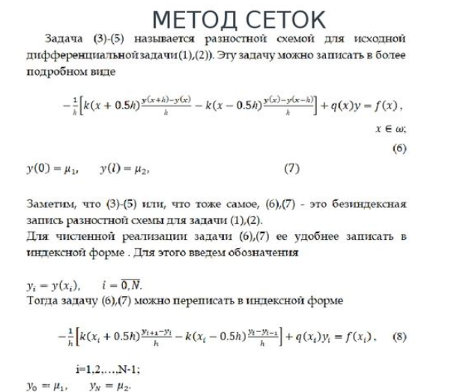
Сделать расчет и сохранить результаты в текстовый файл
xi | yi | ui | $$\left|yi-ui\right|$$

$$\left|yi-ui\right|<eps$$
ui – точное решение
$$u\left(x\right)=10x(1-x)$$
yi – решение в узлах сетки

Можно без таблицы (столбцы отделены будут например ; или пробелом)
ПАРАМЕТРЫ
N = 20 const – кол-во узлов
$$λ=11$$
h = 1 / N – шаг сетки

